**На ветеринарной станции Всеволожского района открылся инновационно-образовательный центр.**

В ГБУ ЛО "Станция по борьбе с болезнями животных Всеволожского района" в конце 2020 года создан и начал свою деятельность Инновационно-образовательный центр (ИОЦ), который предлагает широкий выбор тематических курсов рассчитанных на различный уровень подготовки слушателей. Основной задачей является обучение и развитие практических навыков, применение полученных знаний, умений в ежедневной профессиональной деятельности.

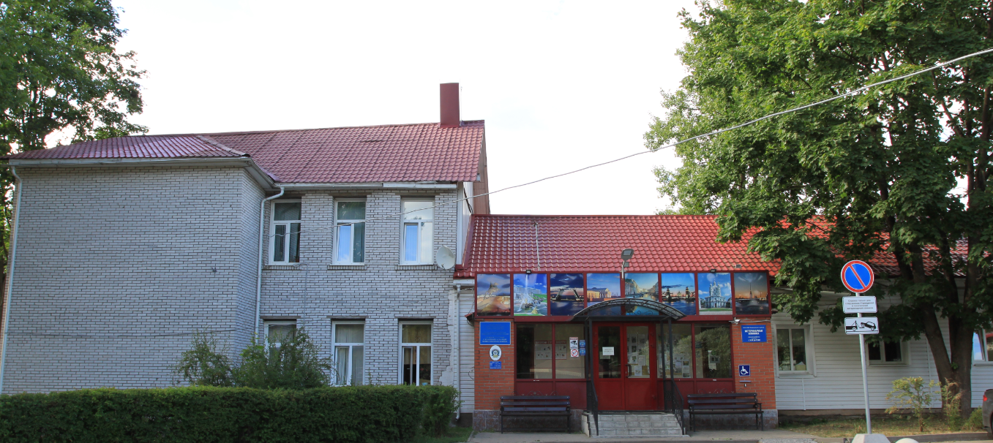

Фото. Здание ГБУ ЛО «СББЖ Всеволожского района».

Обучение ветеринарных специалистов, зоотехников животноводческих хозяйств, работников пищевых предприятий осуществляется по программам повышения квалификации и дополнительного профессионального образования, проводится профессиональная переподготовка, семинары и вебинары рассчитанные на различный уровень подготовки слушателей. Для проведения занятий приглашаются лучшие специалисты в своей области знаний.

Преимуществами обучения в центре являются доступные цены, организация практических занятий на предприятиях и в клинике и выдача по окончании обучения дипломов и удостоверений государственного образца.

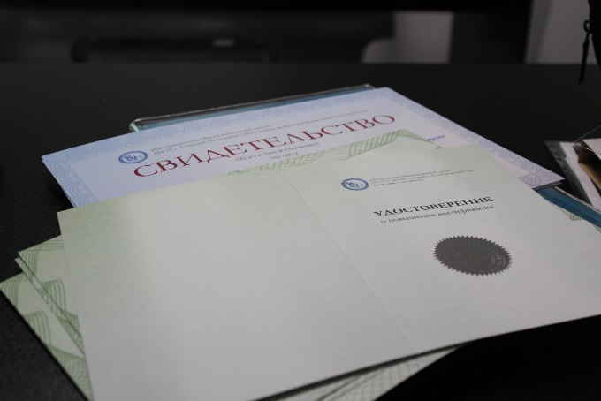 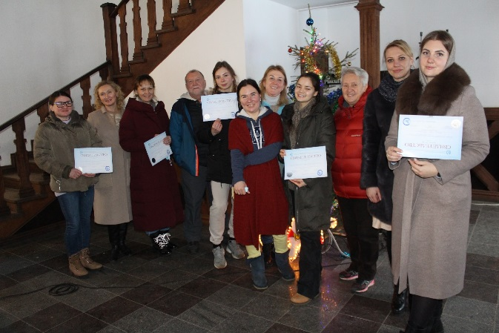

С начала года проведены семинары на темы:

**«Новое оборудование для более качественной санитарной обработки объектов»**

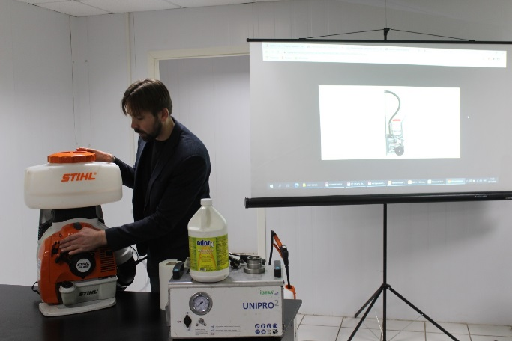 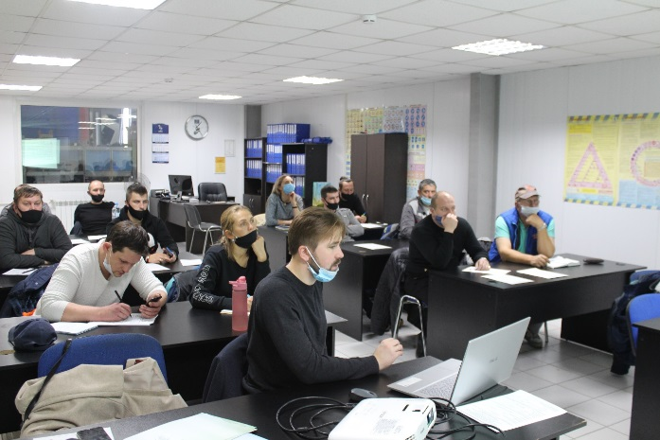

**«Отбор, хранение и транспортировка проб»**. Ежедневно специалисты проверяют сотни и даже тысячи килограмм сельскохозяйственной продукции, которая в итоге попадает на прилавки магазинов. Правильно отобранные пробы – залог получения достоверного результата из лаборатории. Поэтому спикером семинара выступила заведующая ветеринарно-испытательной лаборатории Волховского и Киришского района – Татьяна Павловна Евдокимова.

**«Ультразвуковая диагностика»**

**«Гастроэнтерология»** - бесплатное обучение.

**«Оформление документов в Федеральной информационной системе «Меркурий»** - популярная тема среди участников Инновационно-образовательного центра.

**«Гранты для фемеров»** - совместно со специалистами Агропромышленного комплекса.

**«Ветеринарная рентгенология от основ до практического занятия»**

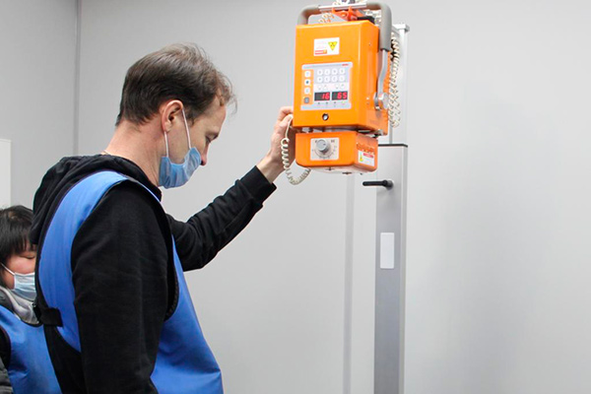

Пользуется популярностью семинар проводимый сотрудниками МФЦ по использованию Единого портала государственных услуг.

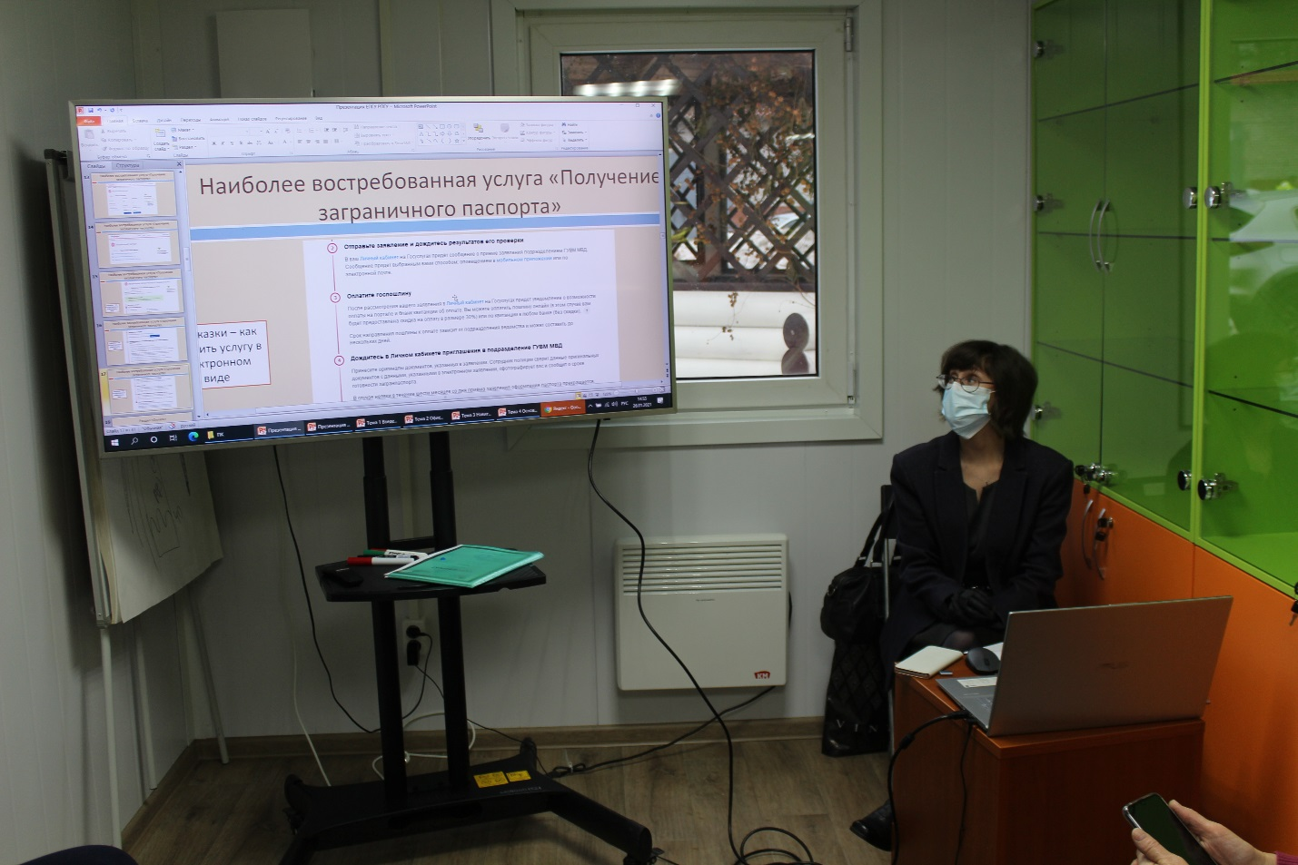

**«Ветеринарно санитарная экспертиза»**

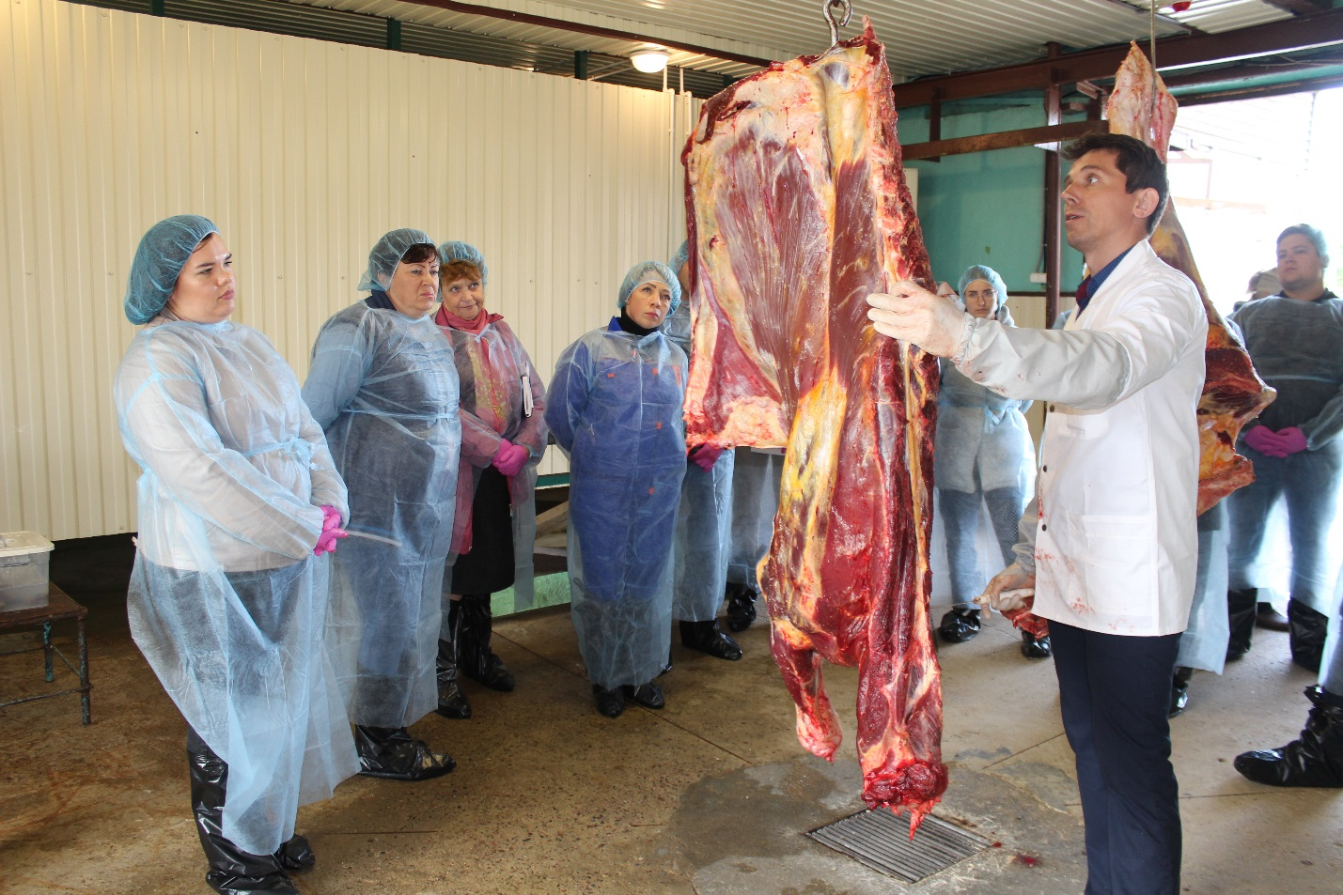

Будут проводиться очные и дистанционные программы обучения (по мере комплектования групп):

**«НАЧИНАЮЩИЙ ПЧЕЛОВОД»**

**«ПРАКТИЧЕСКОЕ ПРИМЕНЕНИЕ ФГИС «МЕРКУРИЙ»**

**«ОРГАНИЗАЦИЯ ЗАКУПОК, ТОВАРОВ, РАБОТ, УСЛУГ В СООТВЕТСТВИИ С Ф3 №223»**

**«УПРАВЛЕНИЕ ГОСУДАРСТВЕННЫМИ И МУНИЦИПАЛЬ-НЫМИ ЗАКУПКАМИ»**

**ЗАЯВКА НА ОБУЧЕНИЕ**

Записаться на программу можно следующими способами:

**Менеджер обучающего центра:** +7 911 795 51 25 Таранцева Марина

**Колл-центр**: 8 800 350 2903

**Эл. почта:** ioc@vsevst.ru

**ГРАФИК РАБОТЫ**

**Пн-Пт:** 9:00 – 18:00  
**Сб, Вс:** Выходной день

**Адрес:** 188640, Лен.область, г.Всеволожск, Колтушское шоссе 45